ĐẠI HỌC BÁCH KHOA HÀ NỘI
TRƯỜNG CÔNG NGHỆ THÔNG TIN VÀ TRUYỀN THÔNG
TÀI LIỆU ĐẶC TẢ KIỂM THỬ
(Software Test Specification)
HỆ THỐNG QUẢN LÝ TRUNG TÂM CHĂM SÓC THÚ CƯNG – PET SERVICE
Môn học: Phát triển phần mềm theo chuẩn kỹ năng ITSS
Nhóm thực hiện: 23
Hà Nội, ngày 13 tháng 06 năm 2026

Nội dung
1. Giới thiệu 3
1.1 Mục đích tài liệu 3
1.2 Phạm vi kiểm thử 3
1.3 Tài liệu và sản phẩm liên quan 3
2. Tổng quan phạm vi kiểm thử 3
2.1 Quy mô bộ kiểm thử 3
2.2 Phân biệt các mức kiểm thử 3
3. Môi trường kiểm thử 4
3.1 Lệnh thực thi 4
4. Chiến lược kiểm thử 4
4.1 Nguyên tắc chung 4
4.2 Quy ước AAA 4
4.3 Quy ước Test Case ID 5
5. Kỹ thuật kiểm thử 5
6. Danh sách test suite 5
7. Quản lý test case và truy vết 5
7.1 Nguyên tắc đồng bộ 6
8. Quy trình thực hiện kiểm thử 6
9. Kết quả thực hiện kiểm thử 6
9.1 Kết quả regression 6
9.2 Độ bao phủ mã nguồn 6
9.3 Nhận xét kết quả 6
10. Minh chứng mã nguồn kiểm thử 7
Hình 1. Unit Test kiểm tra đăng nhập customer thành công 7
Hình 2. Integration Test kiểm tra JWT thật và auth context 7
Hình 3. Unit Test kiểm tra xung đột doctor slot 7
Hình 4. Mocked Integration Test kiểm tra đổi lịch, hủy và giải phóng slot 7
Hình 5. Unit Test kiểm tra checkout lưu trú và lập hóa đơn 7
Hình 6. Unit Test kiểm tra upload ảnh lưu trú với Storage mock 7
Hình 7. Unit Test kiểm tra tạo lịch tái khám 8
Hình 8. Route Test kiểm tra chỉ định dịch vụ chuyên khoa 8
Hình 9. Route Test kiểm tra cập nhật email template 8
Hình 10. Unit Test kiểm tra audit event không lộ dữ liệu nhạy cảm 8
Hình 11. Unit Test kiểm tra PDF hóa đơn và quyền sở hữu 8
Hình 12. Component Test kiểm tra LoginView submit 8
Hình 13. Component Test kiểm tra cập nhật CustomerProfileTab 8
Hình 14. Concurrency contract kiểm tra đúng một request thắng 9
11. Đánh giá và kết luận 9
11.1 Điểm đạt được 9
11.2 Hạn chế 9
11.3 Hướng mở rộng 9

1. Giới thiệu

1.1 Mục đích tài liệu
Tài liệu mô tả phạm vi, chiến lược, kỹ thuật thiết kế và kết quả thực thi kiểm thử tự động cho hệ thống Pet Service. Tài liệu được sử dụng cùng workbook UnitTest_TestCases_PetService.xlsx để truy vết từ phân hệ đến test case, mã nguồn kiểm thử, kết quả chạy và độ bao phủ mã nguồn.

1.2 Phạm vi kiểm thử
Phạm vi gồm Unit Test backend, Middleware Test, Route Test bằng Supertest, frontend Unit/Component Test và Mocked Integration Test. Các phụ thuộc như Supabase, Prisma, email và Storage được mô phỏng ở tầng unit/route. Kiểm thử đồng thời trên cơ sở dữ liệu thật, SMTP thật và Storage thật chỉ được ghi nhận đạt khi chạy trên môi trường kiểm thử tách biệt.

1.3 Tài liệu và sản phẩm liên quan
Sản phẩm | Mục đích
UnitTest_TestCases_PetService.xlsx | Quản lý chi tiết 271 test case, truy vết, thực thi và coverage.
docs/testing/testing-handoff.mdx | Ghi nhận trạng thái kỹ thuật và công việc tiếp nối.
docs/testing/*.mdx | Báo cáo kết quả theo từng phase kiểm thử.
Mã nguồn test | Bằng chứng thực thi và nguồn xác định test case.

2. Tổng quan phạm vi kiểm thử

2.1 Quy mô bộ kiểm thử
Nhóm kiểm thử | Số file/suite | Số test | Kết quả
Backend Jest | 29 suites | 205 | 205 Pass
Frontend Vitest | 14 files | 66 | 66 Pass
Tổng catalog | 43 files/suites | 271 | 100% Pass
Playwright smoke | 1 Chromium test | 1 | Pass; không tính trùng trong 271 test

2.2 Phân biệt các mức kiểm thử
Mức | Đối tượng | Đặc điểm
Unit Test | Service, helper, utility | Cô lập dependency bằng mock; tập trung logic nghiệp vụ.
Middleware Test | JWT và auth middleware | Dùng token thật ở phạm vi phù hợp; mô phỏng truy vấn người dùng.
Route Test | Express route | Supertest; giữ biên phân quyền; mô phỏng service hoặc DB.
Component Test | React component | Testing Library và jsdom; kiểm tra hành vi người dùng.
Mocked Integration | Contract liên phân hệ | Ghép nhiều service/client với dữ liệu trạng thái mô phỏng.
Real Integration/E2E | DB, SMTP, Storage, browser | Chỉ ghi Pass khi chạy trên môi trường kiểm thử tách biệt.

3. Môi trường kiểm thử
Thành phần | Công nghệ | Vai trò
Backend | Node.js, Express 5, Jest 30, Supertest | Unit, middleware, route và integration contract.
Frontend | React 18, TypeScript, Vitest, Testing Library, jsdom | Service, utility và component test.
Truy cập dữ liệu | Supabase, Prisma/PostgreSQL | Được mock trong phần lớn test; real DB runner fail-closed.
E2E | Playwright Chromium | Smoke test frontend/backend.
Coverage | Jest V8, Vitest V8 | Statement, branch, function và line coverage.

3.1 Lệnh thực thi
Lệnh | Mục đích
npm --prefix backend run test:run | Chạy toàn bộ backend test.
npm --prefix frontend run test:run | Chạy toàn bộ frontend test.
npm --prefix backend run test:coverage | Xuất backend coverage.
npm --prefix frontend run test:coverage | Xuất frontend coverage.
npm run test:e2e | Chạy Playwright smoke.
npm --prefix backend run test:db-concurrency | Chạy real DB concurrency khi có môi trường test riêng.

4. Chiến lược kiểm thử

4.1 Nguyên tắc chung
- Mỗi test case trong workbook ánh xạ tới đúng một khai báo test(...) hoặc it(...) trong mã nguồn.
- Test Case ID được tạo để quản lý truy vết nhưng không đổi tên hàng loạt test hiện có.
- Unit/route test không gọi cơ sở dữ liệu production, SMTP hoặc Storage thật.
- Actual Result và Status lấy từ kết quả runner; không tự suy diễn.
- Test chưa chạy trên hạ tầng thật được ghi Not run hoặc N/A.

4.2 Quy ước AAA
Arrange chuẩn bị dữ liệu đầu vào, mock và trạng thái; Act gọi hàm, route hoặc thao tác giao diện; Assert kiểm tra đầu ra, HTTP status, thay đổi trạng thái và lời gọi dependency. Cấu trúc này giúp test dễ đọc, dễ review và dễ xác định nguyên nhân khi thất bại.

4.3 Quy ước Test Case ID
Prefix | Ý nghĩa | Ví dụ
UT-BE | Backend Unit Test | UT-BE-AUTH-001
MW-BE | Backend Middleware Test | MW-BE-AUTH-001
RT-BE | Backend Route Test | RT-BE-ADM-001
IT-BE | Backend Mocked Integration | IT-BE-APT-001
UT-FE | Frontend Unit Test | UT-FE-CUS-001
CT-FE | Frontend Component Test | CT-FE-AUTH-001
IT-FE | Frontend Mocked Integration | IT-FE-CROSS-001

5. Kỹ thuật kiểm thử
Bộ test sử dụng phân lớp tương đương, phân tích giá trị biên, bảng quyết định, chuyển đổi trạng thái, bao phủ luồng điều khiển/nhánh, xác thực và phân quyền, kiểm thử contract đồng thời, kiểm thử tích hợp API và kiểm thử hành vi giao diện. Kỹ thuật được chọn theo rủi ro nghiệp vụ, không áp dụng máy móc cho mọi test case.
Kỹ thuật | Áp dụng điển hình
Equivalence Partitioning | Input hợp lệ/không hợp lệ của service, route và form.
Boundary Value Analysis | Số lượng, độ dài, mốc thời gian và giới hạn lịch hẹn.
Decision Table | Role × trạng thái × quyền sở hữu × kết quả mong đợi.
State Transition | Đặt lịch, đổi lịch, hủy lịch, boarding và thanh toán.
Control Flow/Branch | Fallback, exception path và nhánh authorization.
Behavior-based UI | Render, thao tác, submit và phản hồi trên component.

6. Danh sách test suite
Test level | Số test | Phạm vi chính
Backend Unit Test | 123 | Service, helper, invoice/PDF, email và business rule.
Backend Middleware Test | 10 | JWT, auth context và lỗi xác thực.
Backend Route Test | 68 | Customer, doctor, staff, admin và health routes.
Backend Mocked Integration | 4 | Critical cross-feature flows.
Frontend Unit/Component | 64 | Service, utility, auth và customer UI.
Frontend Mocked Integration | 2 | Contract frontend liên tính năng.

7. Quản lý test case và truy vết
Workbook gồm 14 sheet theo luồng: Overview → Test Scope → Techniques → Test Cases → Decision Tables/Boundary Analysis → Traceability → Test Execution → Coverage Summary → Evidence Notes → Test Files/Team Assignment → Integration Scope/Integration Test Cases. Cột Test File và Dòng code cho phép truy ngược trực tiếp từ đặc tả tới mã nguồn.

7.1 Nguyên tắc đồng bộ
- Không xóa hoặc tái sử dụng Test Case ID đã phát hành.
- Khi tên test hoặc đường dẫn file thay đổi, workbook phải được cập nhật trong cùng thay đổi.
- Khi test thất bại do lỗi sản phẩm, giữ Expected Result và ghi Fail; không sửa kỳ vọng để hợp thức hóa lỗi.
- Test mới nên nhận ID trước khi merge để workbook dần trở thành nguồn quản lý chính.

8. Quy trình thực hiện kiểm thử
Bước | Nội dung | Đầu ra
1 | Xác định yêu cầu, phân hệ và rủi ro. | Scope và traceability được cập nhật.
2 | Thiết kế dữ liệu, kỹ thuật và kết quả mong đợi. | Test case có ID rõ ràng.
3 | Viết test theo AAA và mô phỏng dependency. | Mã test có thể chạy độc lập.
4 | Chạy test mục tiêu. | Lỗi cục bộ được phát hiện và xử lý.
5 | Chạy full regression và coverage. | Số liệu pass/fail/coverage.
6 | Cập nhật workbook, báo cáo phase và handoff. | Tài liệu khớp mã nguồn.
7 | Review evidence và giới hạn mock/real. | Bộ hồ sơ có thể kiểm tra lại.

9. Kết quả thực hiện kiểm thử

9.1 Kết quả regression
Khu vực | Suites/Files | Tests | Passed | Failed | Pass rate
Backend | 29 | 205 | 205 | 0 | 100%
Frontend | 14 | 66 | 66 | 0 | 100%
Tổng catalog | 43 | 271 | 271 | 0 | 100%

9.2 Độ bao phủ mã nguồn
Khu vực | Statements | Branches | Functions | Lines
Backend all-source | 62.56% | 44.12% | 64.31% | 62.56%
Frontend covered files | 87.23% | 69.77% | 79.86% | 88.20%

9.3 Nhận xét kết quả
Toàn bộ automated test trong catalog hiện đạt. Frontend coverage đã vượt mục tiêu của giai đoạn hiện tại. Backend statement/line coverage tăng qua các phase, tuy nhiên branch coverage còn thấp ở các module có nhiều đường fallback và route lớn. Mocked Integration Test chứng minh contract ở application layer nhưng không thay thế việc xác minh database, SMTP hoặc Storage thật.

10. Minh chứng mã nguồn kiểm thử
Các khung dưới đây là vị trí cần chèn ảnh vào đúng nội dung đặc tả. Khoảng dòng được xác định trên nhánh unit-test ngày 21/06/2026; cần kiểm tra lại trước khi chụp nếu mã nguồn đã thay đổi.

Hình 1. Unit Test kiểm tra đăng nhập customer thành công
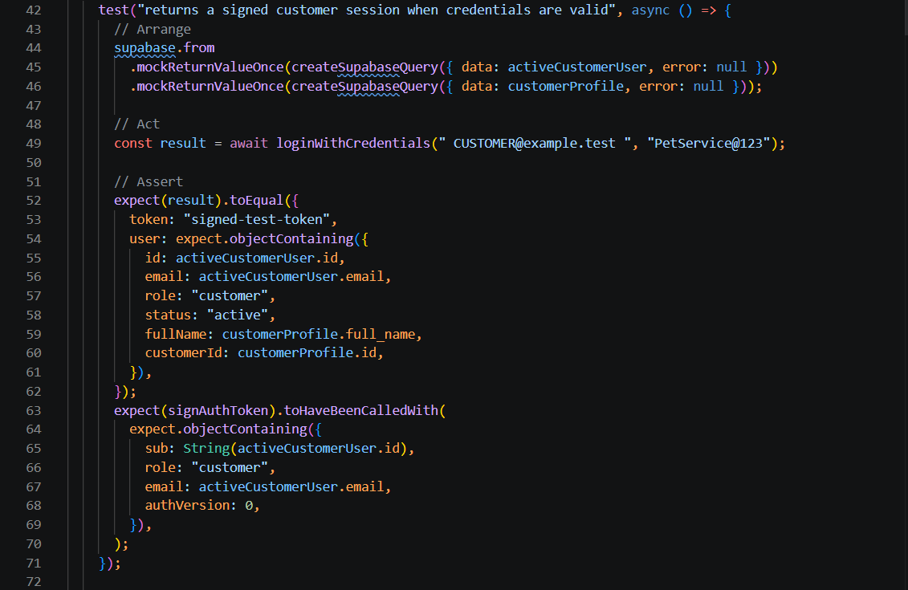Hình 1. Unit Test kiểm tra đăng nhập customer thành công.

Hình 2. Integration Test kiểm tra JWT thật và auth context
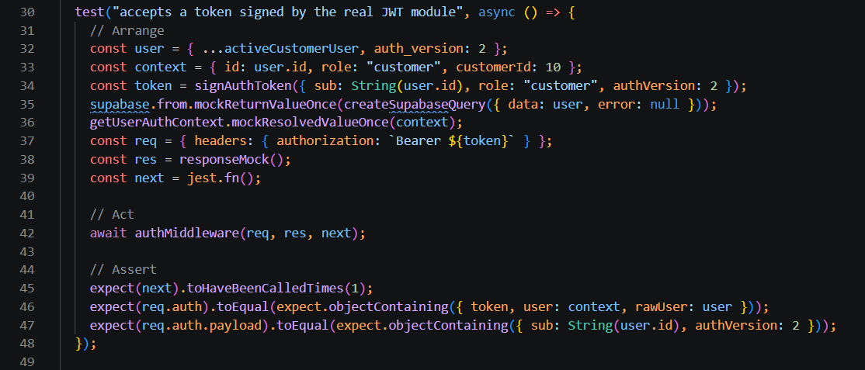Hình 2. Integration Test kiểm tra JWT thật và auth context.

Hình 3. Unit Test kiểm tra xung đột doctor slot
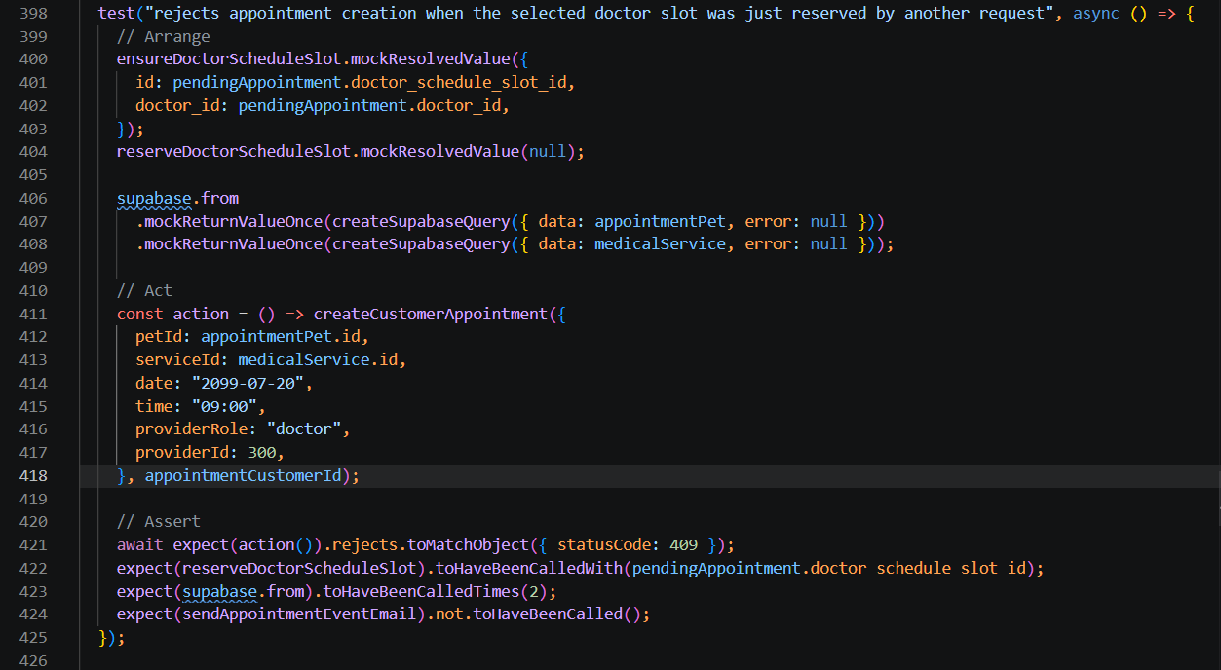Hình 3. Unit Test kiểm tra xung đột doctor slot.

Hình 4. Mocked Integration Test kiểm tra đổi lịch, hủy và giải phóng slot
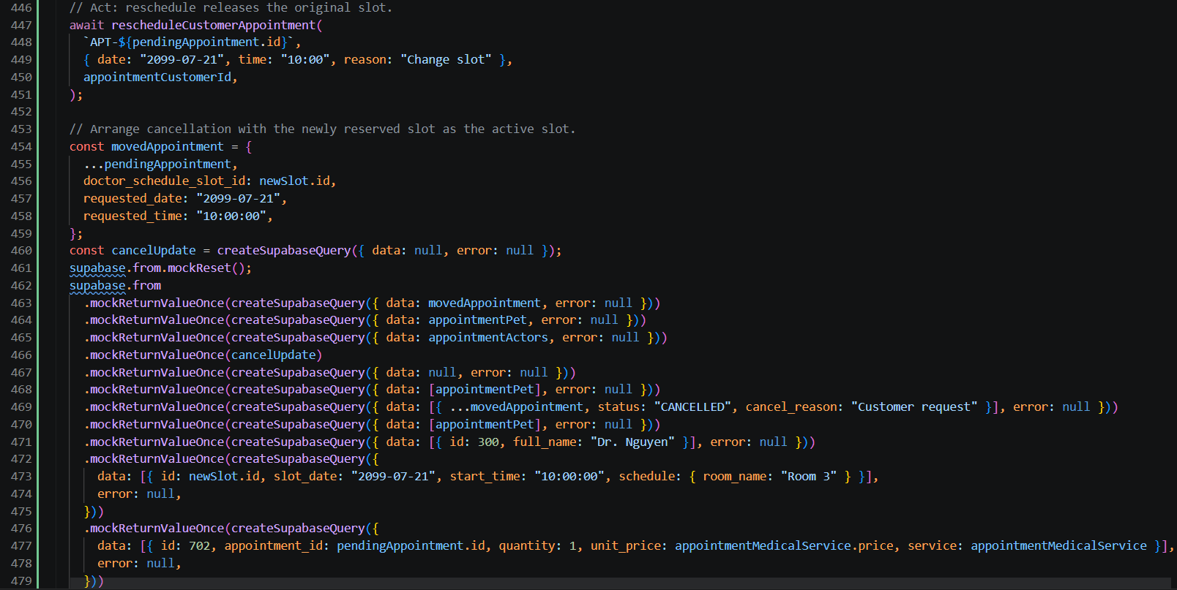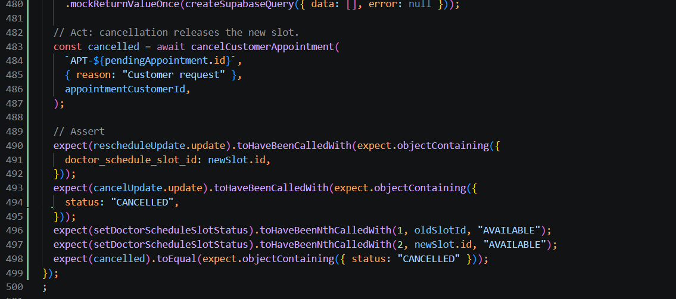Hình 4. Mocked Integration Test kiểm tra đổi lịch, hủy và giải phóng slot.

Hình 5. Unit Test kiểm tra checkout lưu trú và lập hóa đơn
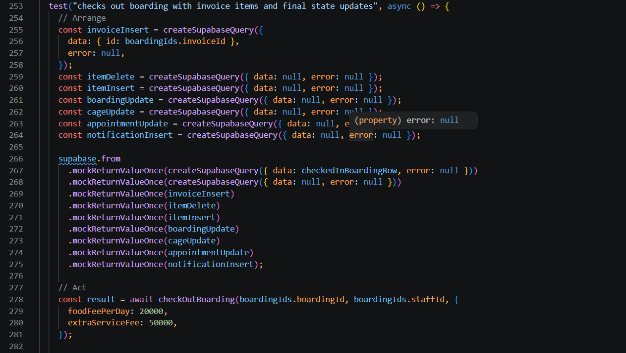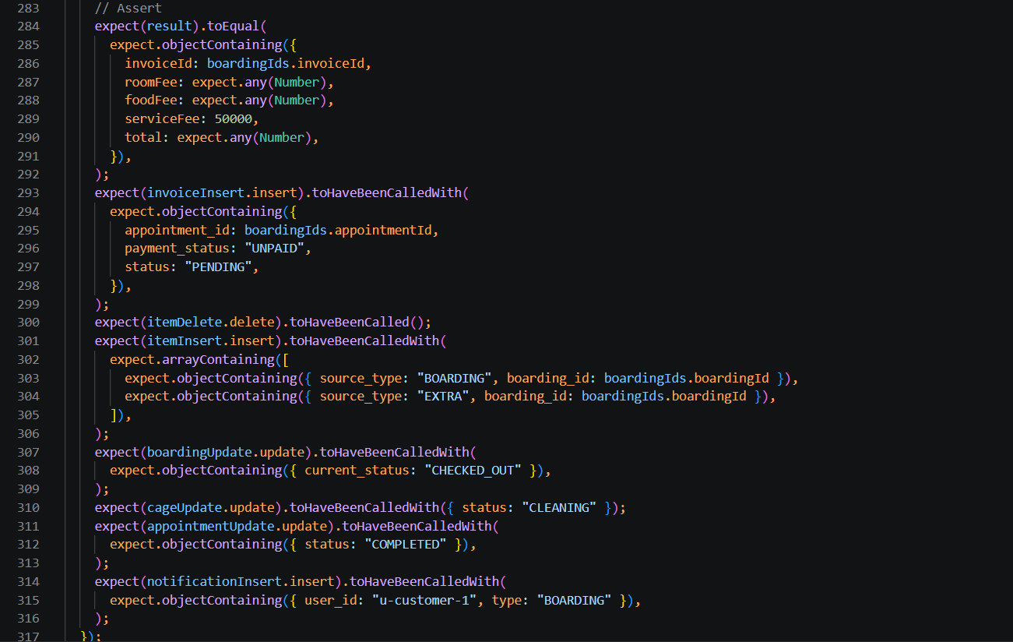Hình 5. Unit Test kiểm tra checkout lưu trú và lập hóa đơn.

Hình 6. Unit Test kiểm tra upload ảnh lưu trú với Storage mock
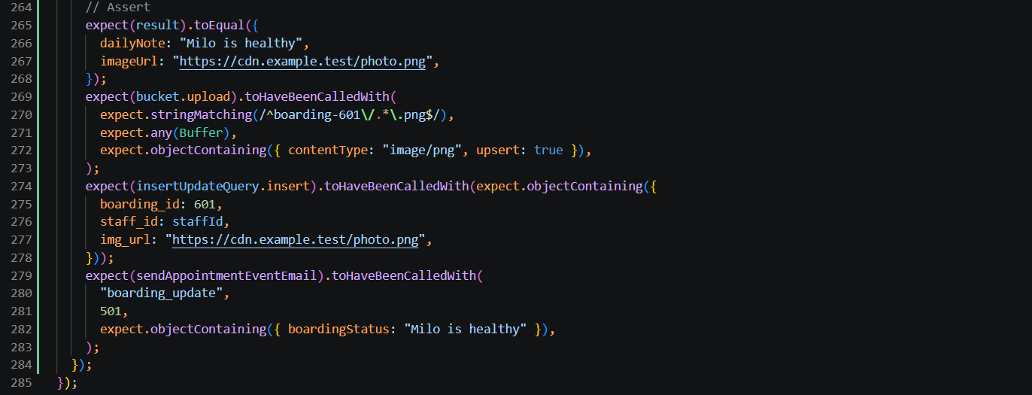Hình 6. Unit Test kiểm tra upload ảnh lưu trú với Storage mock.

Hình 7. Unit Test kiểm tra tạo lịch tái khám
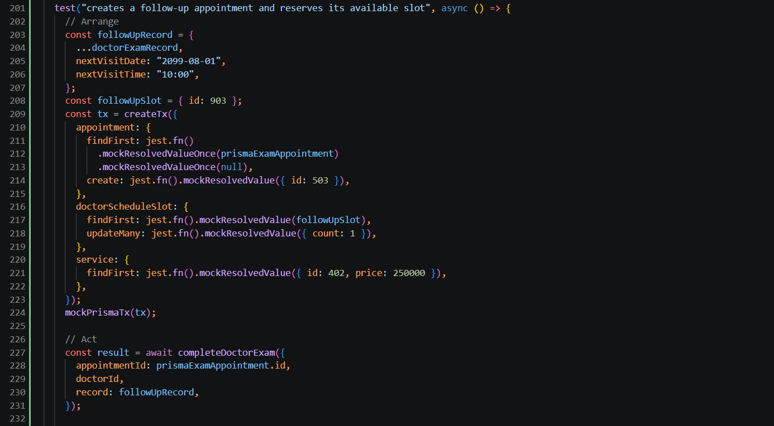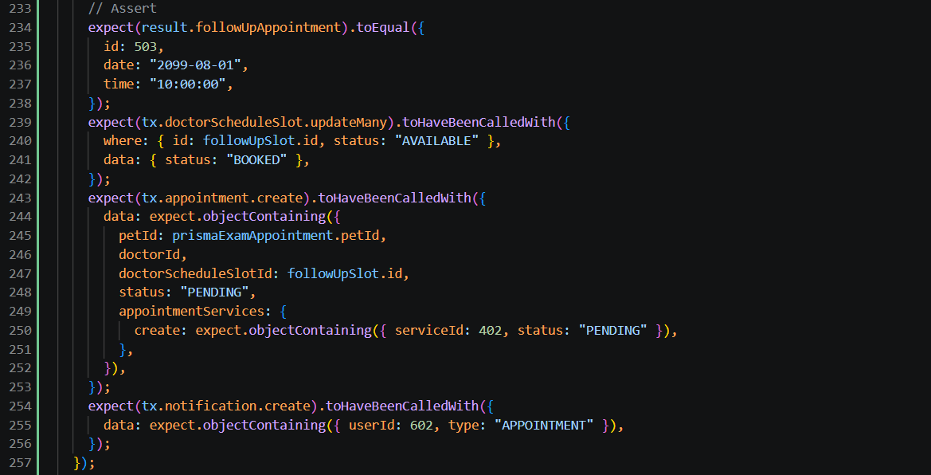Hình 7. Unit Test kiểm tra tạo lịch tái khám.

Hình 8. Route Test kiểm tra chỉ định dịch vụ chuyên khoa
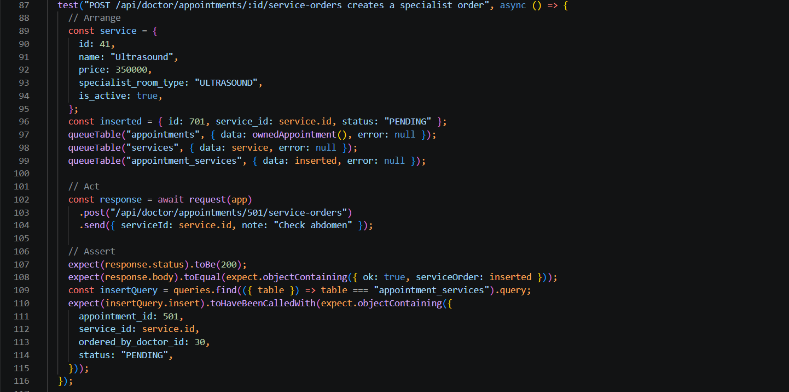Hình 8. Route Test kiểm tra chỉ định dịch vụ chuyên khoa.

Hình 9. Route Test kiểm tra cập nhật email template
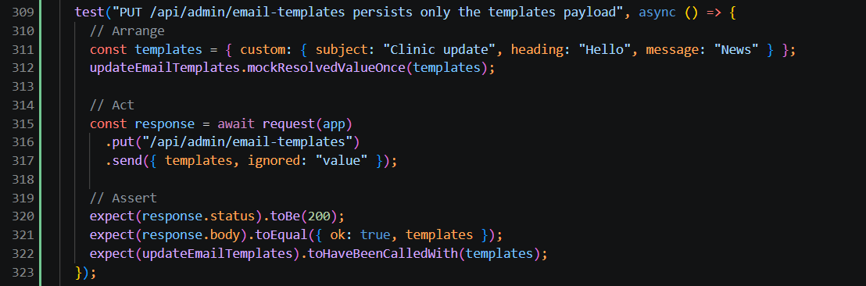Hình 9. Route Test kiểm tra cập nhật email template.

Hình 10. Unit Test kiểm tra audit event không lộ dữ liệu nhạy cảm
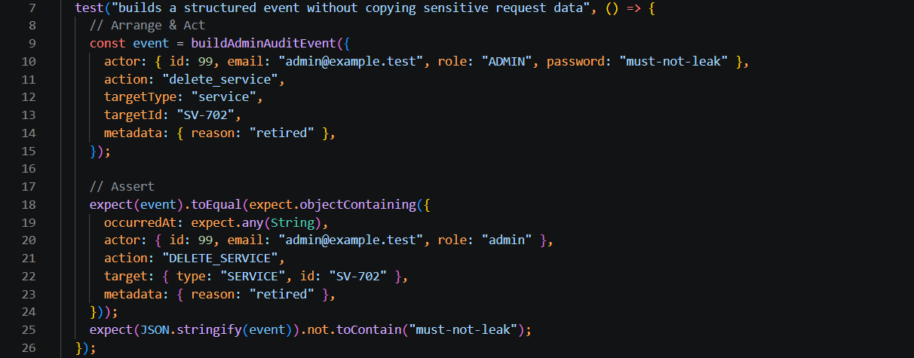Hình 10. Unit Test kiểm tra audit event không lộ dữ liệu nhạy cảm.

Hình 11. Unit Test kiểm tra PDF hóa đơn và quyền sở hữu
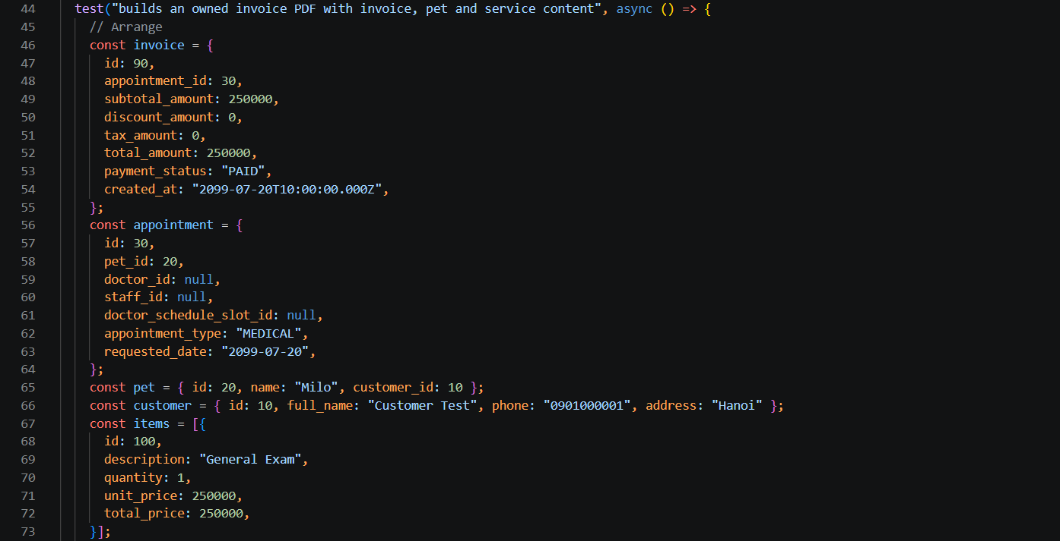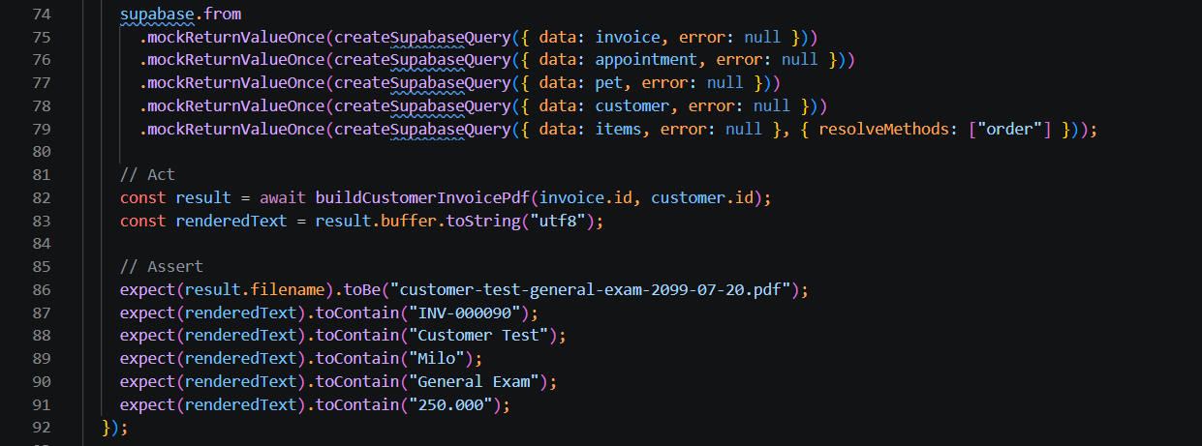Hình 11. Unit Test kiểm tra PDF hóa đơn và quyền sở hữu.

Hình 12. Component Test kiểm tra LoginView submit
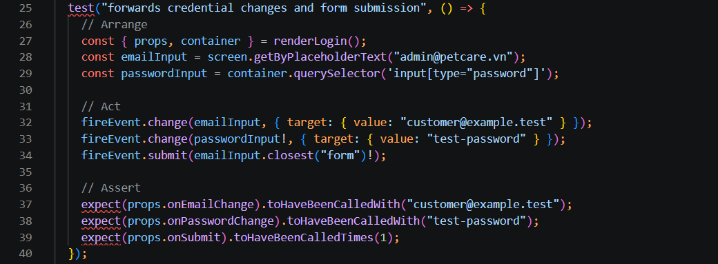Hình 12. Component Test kiểm tra LoginView submit.

Hình 13. Component Test kiểm tra cập nhật CustomerProfileTab
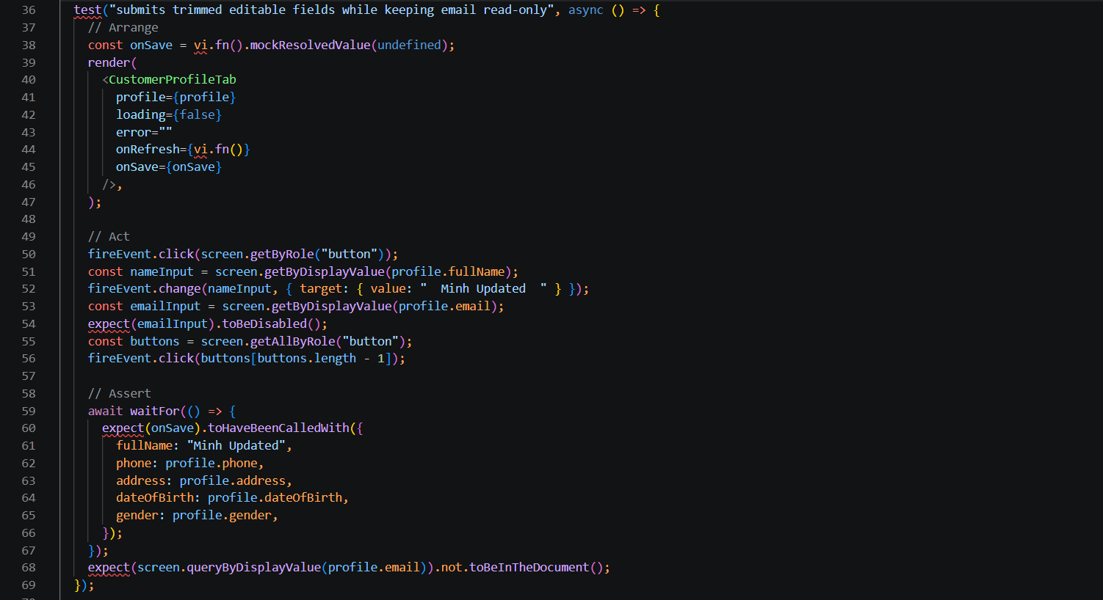Hình 13. Component Test kiểm tra cập nhật CustomerProfileTab.

Hình 14. Concurrency contract kiểm tra đúng một request thắng
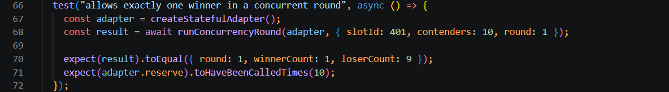Hình 14. Concurrency contract kiểm tra đúng một request thắng.

11. Đánh giá và kết luận

11.1 Điểm đạt được
Bộ kiểm thử đã bao phủ các vai trò customer, staff, doctor và admin; kiểm tra business rule, ownership, authorization, state transition, invoice, PDF, email mock, Storage mock và concurrency contract. Workbook cung cấp khả năng truy vết tới từng file và khoảng dòng.

11.2 Hạn chế
Real DB concurrency chưa được chạy trên disposable project. SMTP và Supabase Storage thật chưa được xác minh. Một số route/service rộng còn branch coverage thấp. Test Case ID đang được quản lý trong workbook và chưa chèn hàng loạt vào tên test hiện có nhằm tránh thay đổi mã nguồn lớn.

11.3 Hướng mở rộng
Chuẩn bị Supabase test project và tài khoản theo role riêng; chạy các kịch bản E2E trên trình duyệt; đưa Test Case ID vào test mới; thiết lập CI và coverage threshold sau khi baseline ổn định.

